宜蘭縣宜蘭市南屏國小
103學年度「工地回收木材製作校慶班級牌」活動成果
活動名稱 | 103學年度「工地回收木材製作校慶班級牌」 | 承辦人(主持人) |  |  | 林志中
活動名稱 | 103學年度「工地回收木材製作校慶班級牌」 | 參加人數 |  |  | 1080人
項目 | 活動內容剪影 | 活動日期 |  | 103年5月
項目 | 活動內容剪影 | 活動地點 |  | 南屏國小
照片一、二 | 說明：角材回收裁切  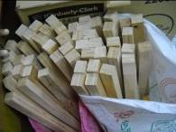 |  | 說明：夾板回收裁切  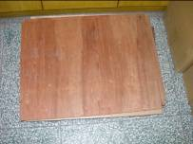
照片三、四 | 說明：角材夾板裁切完成  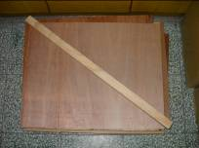 |  | 說明：準備製作班級牌  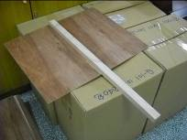
照片五、六 | 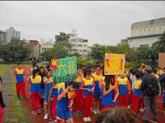  說明：班級牌完成了 |  | 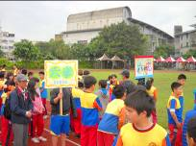  說明：班級牌完成了

